Главная Новости Документы Сценарии Мелодии Софт Авторы Контакт Копилка
Баннерообмен
Главная\Копилка

При использовании материалов этого сайта - АКТИВНАЯ ССЫЛКА и размещение баннера -ОБЯЗАТЕЛЬНО!!!

Как провести классный час: советы для начинающих классных руководителей

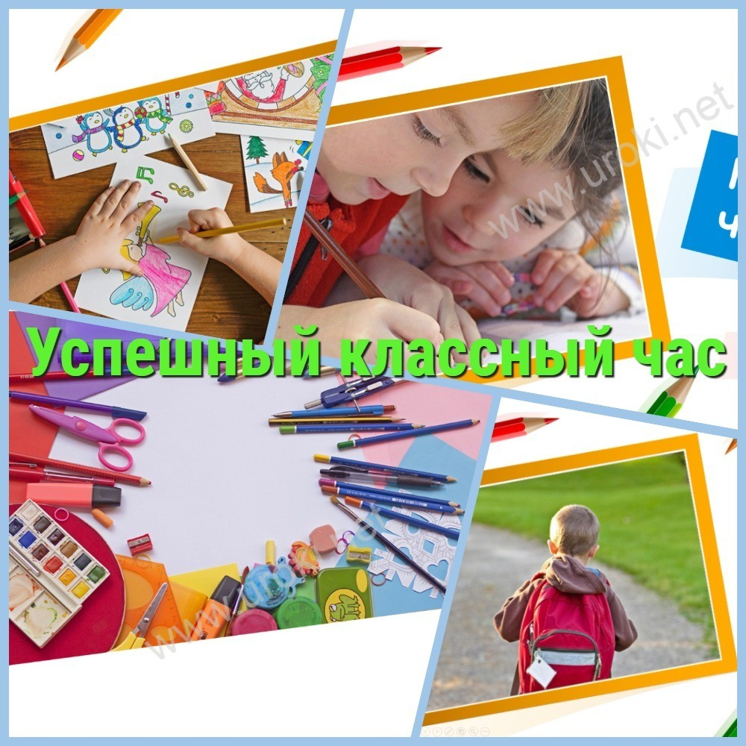

Введение.

- Определение понятия "классный час"

- Цитаты о классном часе

- Значение проведения классного часа для учащихся и классного руководителя

Часть 1: Подготовка к классному часу

- Определение целей и задач классного часа

- Выбор темы и формы проведения

- Сбор и подготовка материалов для классного часа

- Планирование времени проведения и распределение ролей между участниками Часть 2: Проведение классного часа
- Организационный момент: приветствие, объявление темы и целей часа

- Вводная часть: актуализация знаний и интереса учащихся к теме

- Основная часть: презентация материала, дискуссия, работа в группах

- Заключительная часть: выводы, рефлексия, выявление практических рекомендаций для учащихся

Часть 3: Оценка результатов проведения классного часа

- Сбор обратной связи от учащихся и учителей

- Анализ полученных результатов и их использование в будущих классных часах

- Определение проблем и путей их решения в проведении классных часов Часть 4: Заключение.

Введение.

Определение понятия "классный час"

Классный час — это специально организованное мероприятие в школе, которое проводит классный руководитель для своего класса. Он имеет целью создать атмосферу доверия и содействовать эмоциональному развитию учеников, а также помочь им развить навыки социализации и воспитать чувство коллективизма. В течение часа ученики общаются друг с другом, делятся своими мыслями, переживаниями, рассказывают о своих успехах и трудностях, обсуждают темы, которые интересны их возрасту.

Проведение классного часа является важной частью педагогической работы классного руководителя, так как позволяет создать доверительные отношения с учениками и помогает им в процессе социализации и воспитания. Важно помнить, что проведение классного часа должно быть организовано на высоком уровне, учитывая интересы и потребности учеников, а также соответствовать образовательным стандартам и целям школы.

Цитаты о классном часе

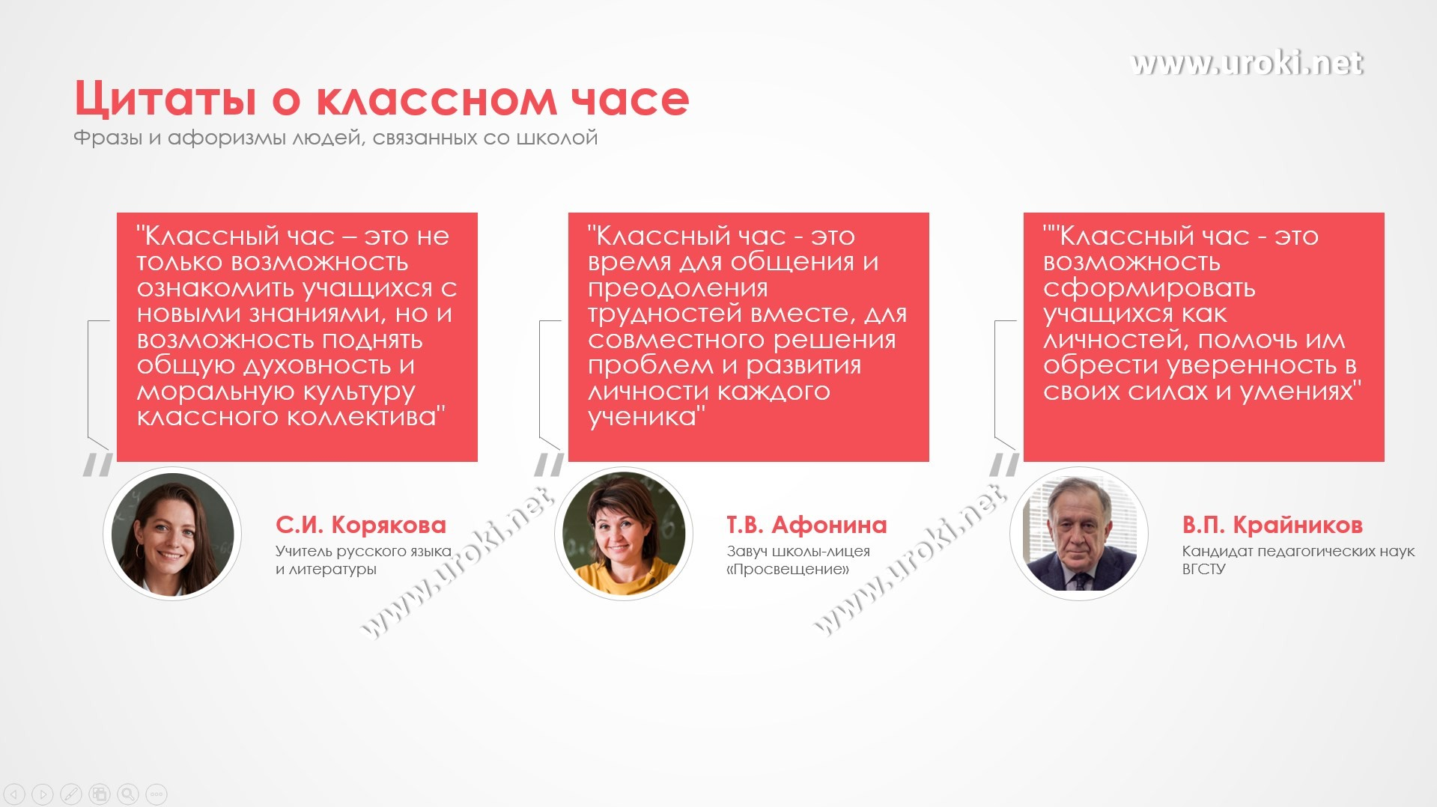

"Классный час – это не только возможность ознакомить учащихся с новыми знаниями, но и возможность поднять общую духовность и моральную культуру классного коллектива" - С.И. Корякова. Учитель русского языка и литературы.

"Классный час — это время для общения и преодоления трудностей вместе, для совместного решения проблем и развития личности каждого ученика" - Т.В. Афонина. Завуч школы-лицея "Просвещение"

"Классный час помогает учащимся ощутить себя частью коллектива, научиться решать конфликты, выработать ценности и моральный кодекс" - И.В. Колмакова.
Доцент кафедры преподавания ЛеНГТУ

"Классный час — это возможность сформировать учащихся как личностей, помочь им обрести уверенность в своих силах и умениях" - П.П. Крайников. Кандидат педагогических наук ВГСТУ

"Классный час не только дает знания, но и помогает формировать ценности, воспитывает учащихся как граждан и творческих личностей" - автор неизвестен.

Значение проведения классного часа для учащихся и классного руководителя
Значение проведения классного часа для учащихся и классного руководителя трудно переоценить. Это не только возможность для класса отдохнуть и развлечься, но и важный инструмент для формирования коллектива, развития личностных качеств учеников и укрепления отношений между учениками и учителем. Классный час может включать в себя обучающие игры, дискуссии, просмотр фильмов, чтение книг, тематические викторины и многое другое.

Для учащихся это время является особенно важным, так как они могут проявить свои творческие способности, обсудить актуальные темы и получить новые знания. Классный руководитель же получает возможность более тесно взаимодействовать со своими учениками, понимать их интересы и потребности. Более того, в процессе проведения классного часа классный руководитель может выступить не только в роли учителя, но и в роли наставника и друга для учеников.

Таким образом, проведение классного часа является неотъемлемой частью работы классного руководителя и имеет большое значение для формирования здорового психологического климата в классе, повышения мотивации учеников к учебной деятельности и улучшения отношений в коллективе.

Часть 1: Подготовка к классному часу

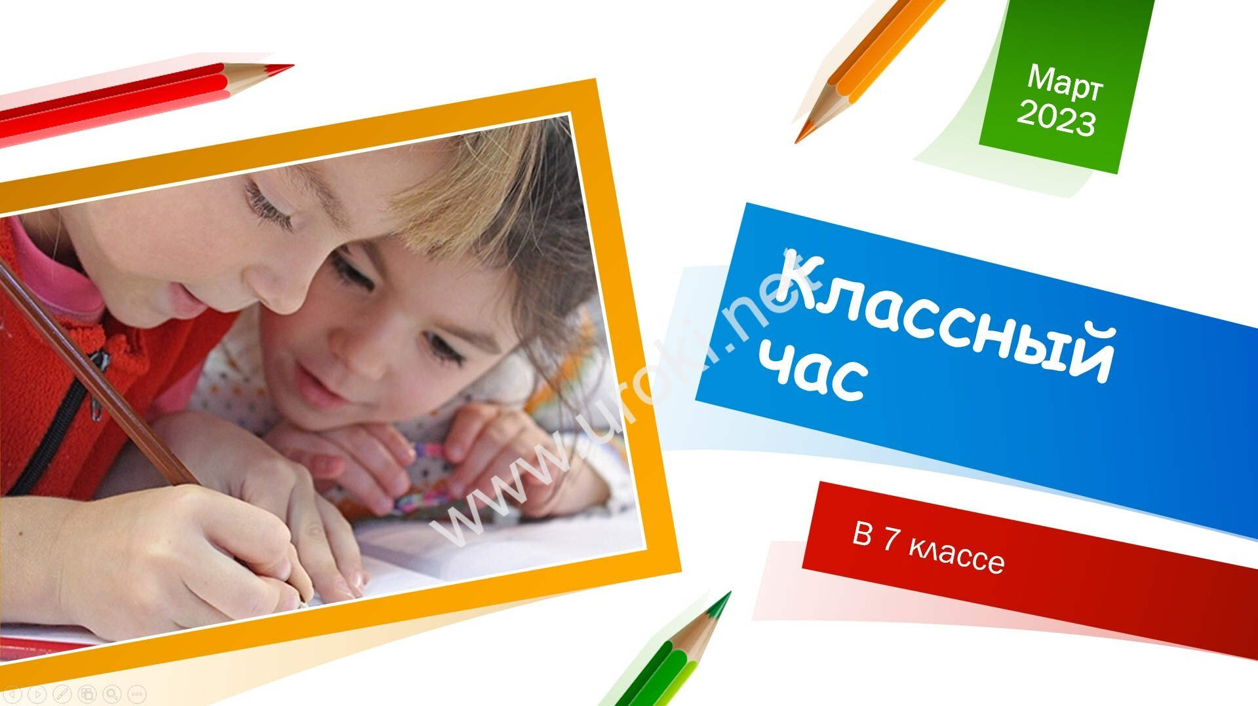

Определение целей и задач классного часа
Цели и задачи классного часа могут быть различными в зависимости от конкретной ситуации и потребностей класса. Главной целью является формирование личностных, социальных и профессиональных качеств учащихся. Среди задач классного часа могут быть развитие коммуникативных навыков, укрепление духовно-нравственных основ, формирование культуры здорового образа жизни, повышение осведомленности учащихся по актуальным социальным и культурным вопросам. Определение целей и задач классного часа помогает классному руководителю разработать программу мероприятий и выбрать методы и формы работы, которые наилучшим образом способствуют достижению заданных целей и задач.

Выбор темы и формы проведения

Тема и форма проведения классного часа играют важную роль в его эффективности. Выбирая тему, классный руководитель должен учитывать интересы учащихся и актуальность темы в современном мире. Не менее важно подобрать форму проведения, которая будет соответствовать целям и задачам урока. Это может быть лекция, дискуссия, игра, презентация и т.д. Необходимо также учитывать возраст учащихся и их уровень понимания темы. Классный час должен быть интересным, познавательным и запоминающимся для учащихся, чтобы они смогли усвоить новые знания и применить их в жизни.

Сбор и подготовка материалов для классного часа
Сбор и подготовка материалов - важный этап организации классного часа. Для успешной реализации целей и задач необходимо подобрать информацию, которая будет интересной и понятной учащимся. Материалы могут быть разного типа: видео, статьи, игры, тесты, презентации и т.д. Важно также учитывать возраст и интересы учащихся, а также уровень подготовки. Материалы могут быть найдены в учебниках, научных и популярных сайтах, журналах и книгах. Не стоит забывать, что все материалы должны быть проверены на достоверность и актуальность.
Кроме того, рекомендуется составить план проведения классного часа с описанием всех мероприятий и времени, затрачиваемом на каждый из них.

Планирование времени проведения и распределение ролей между участниками

Планирование времени проведения и распределение ролей являются не менее важными аспектами в проведении классного часа. Необходимо определить точное время начала и окончания мероприятия, а также продумать расписание для каждой

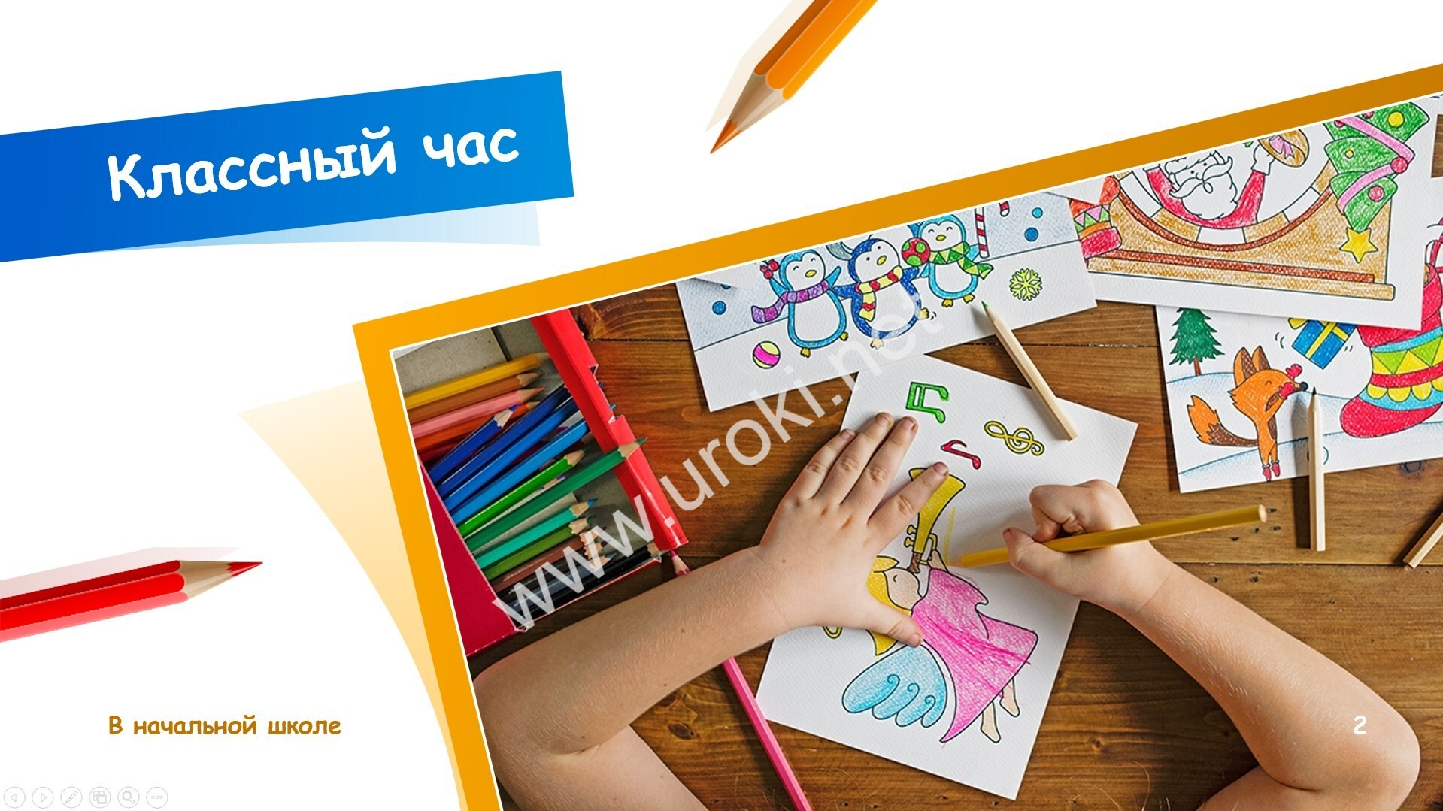части программы. Важно учитывать интересы и возраст учащихся, чтобы сделать классный час максимально интересным и продуктивным.
Для эффективного проведения классного часа необходимо распределить роли между участниками. Классный руководитель может выступать в качестве ведущего мероприятия, а также назначить ответственных за проведение различных конкурсов, игр и т.д. Важно обеспечить участие всех учеников, предоставив каждому возможность выразить свои мысли и идеи.

Планирование времени и распределение ролей помогут создать приятную и продуктивную атмосферу на классном часе, что позволит достичь поставленных целей и задач.

Часть 2: Проведение классного часа

Организационный момент: приветствие, объявление темы и целей часа
Приветствие и объявление темы являются ключевыми моментами при проведении классного часа. Необходимо приветствовать учащихся и рассказать о теме, которую вы собираетесь обсудить. Цель этого мероприятия - не только ознакомить учащихся с новыми знаниями и информацией, но и создать атмосферу взаимодействия и общения между участниками. Важно, чтобы приветствие и объявление темы были ясны и понятны всем учащимся, а также заинтересовали их и вызвали желание узнать больше. Не забудьте также указать цели проведения данного мероприятия и какие результаты ожидаются от участия в нем.

Вводная часть: актуализация знаний и интереса учащихся к теме

Вводная часть классного часа является ключевой для привлечения внимания учащихся к теме. Необходимо задействовать различные методы и приемы, которые позволят актуализировать знания и интерес школьников. Можно использовать нестандартные задания, викторины, конкурсы, а также предоставить интересную фактологическую информацию и видеоматериалы, связанные с темой классного часа. Важно учесть возраст и интересы учащихся, чтобы выбранные методы действительно вызвали их внимание и желание узнать больше. Кроме того, вводная часть должна быть динамичной и захватывающей, чтобы дать понять ученикам, что они будут проводить время не зря.

Основная часть: презентация материала, дискуссия, работа в группах

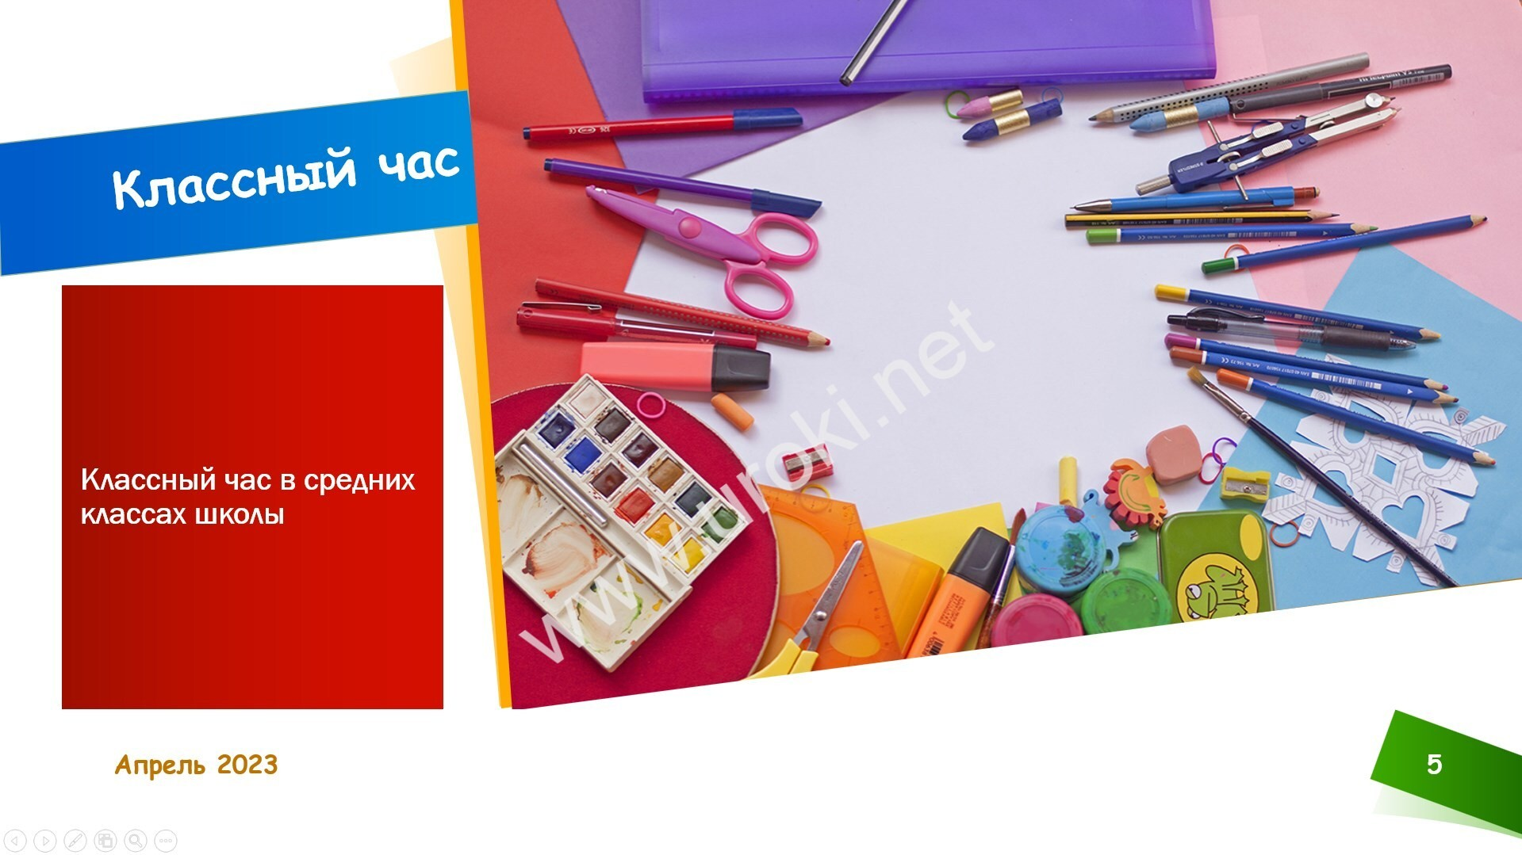Основная часть классного часа является главной составляющей его успеха. В этой части учащиеся получают новые знания, обмениваются мнениями и делятся опытом. Презентация материала может быть проведена в различных форматах: лекция, просмотр видео, демонстрация презентации, игры и т.д. Важно выбрать форму, которая будет максимально интересна и понятна для учеников. Дискуссия и работа в группах позволяют более глубоко усвоить материал, развивать коммуникативные навыки и научиться выражать свои мысли и мнения.
Организовывая основную часть классного часа, важно учитывать особенности каждого ученика и создавать максимально комфортную атмосферу для общения и обучения.

Заключительная часть: выводы, рефлексия, выявление практических рекомендаций для учащихся
В заключительной части классного часа необходимо сделать выводы о проделанной работе, проанализировать ее результаты и выявить практические рекомендации для учащихся. Рефлексия проведенного мероприятия поможет учителю оценить эффективность выбранной темы, формы проведения и использованных материалов.

Часть 3: Оценка результатов проведения классного часа

Сбор обратной связи от учащихся и учителей

Сбор обратной связи от учащихся и учителей — это один из способов оценки эффективности проведения классного часа. Учащиеся могут оставить отзывы о теме, форме, интересности и полезности часа. Учителя могут оценить учебную ценность и влияние на учащихся. Полученная обратная связь поможет выявить проблемы и улучшить проведение классных часов.

Анализ полученных результатов и их использование в будущих классных часах

Анализ полученных результатов и их использование в будущих классных часах также необходим для улучшения проведения. Результаты оценки могут быть использованы для корректировки тем и форм проведения классных часов, чтобы они были более интересными и полезными для учащихся. Кроме того, учителя могут использовать результаты для адаптации к потребностям конкретного класса и индивидуальным потребностям учащихся.

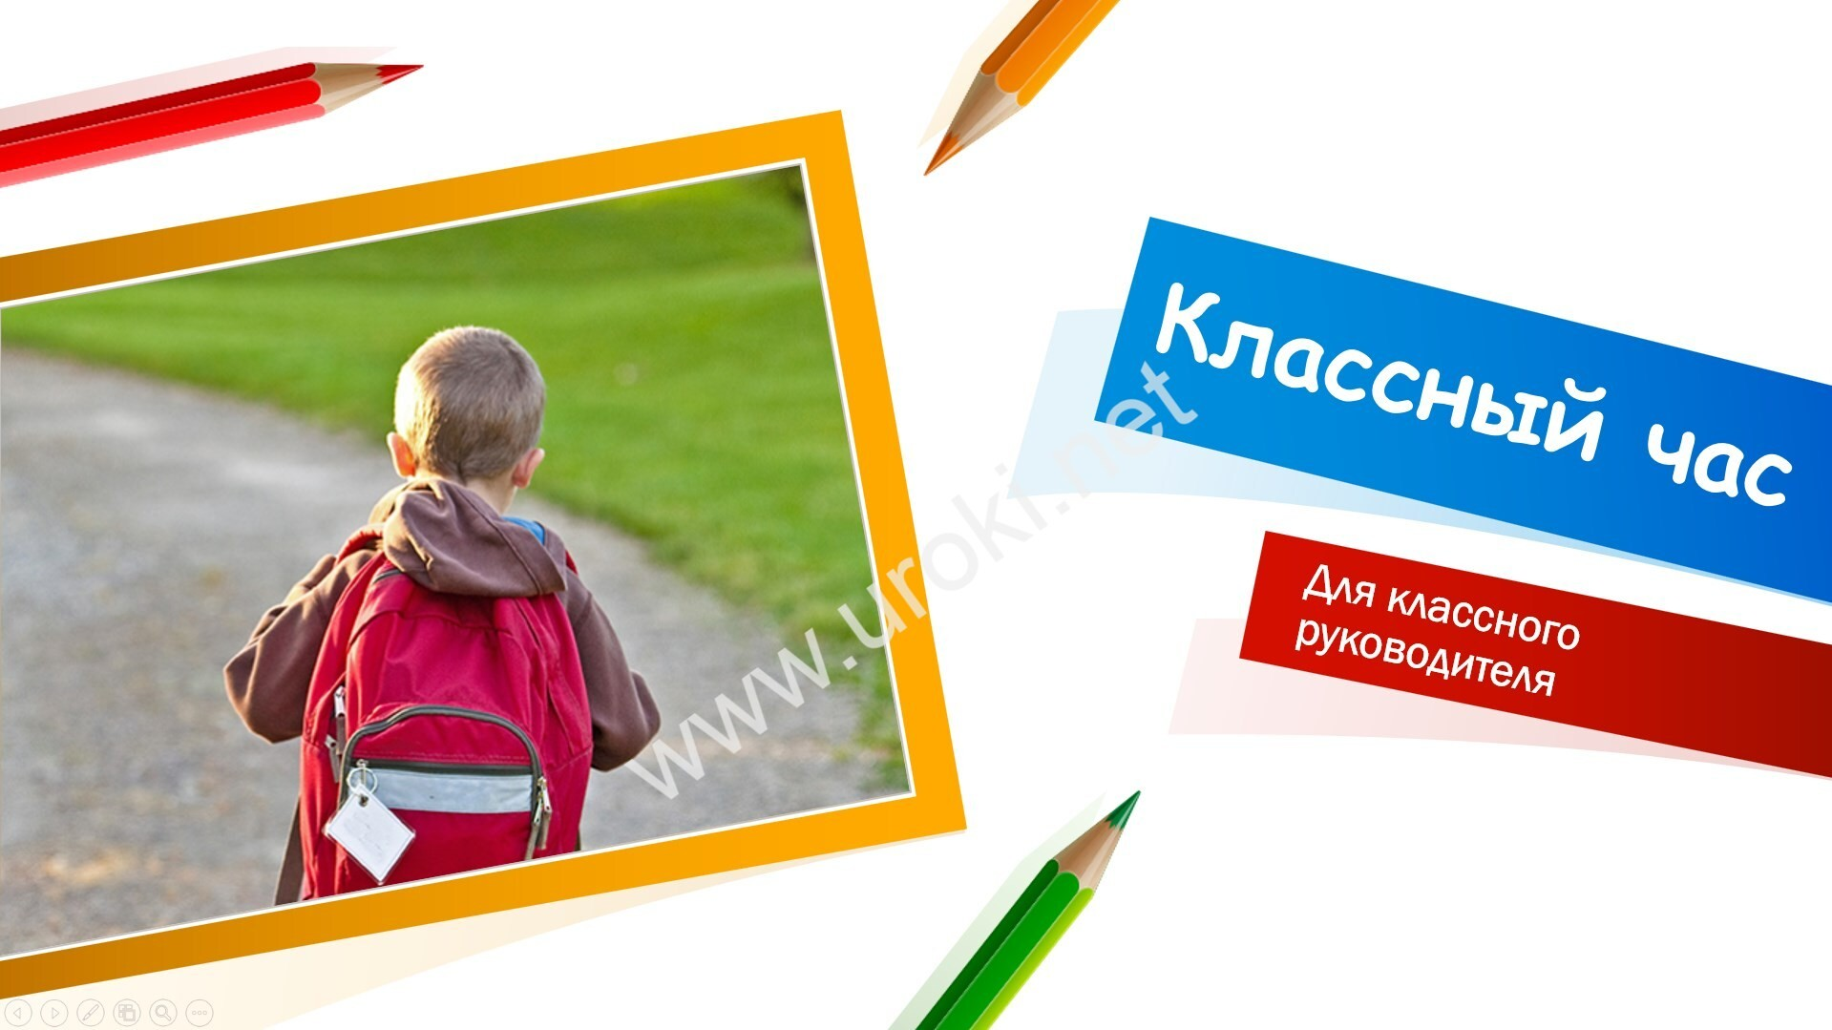Определение проблем и путей их решения в проведении классных часов
Определение проблем и путей их решения в проведении классных часов — это важный аспект оценки результатов. Учителя могут выявить проблемы, связанные с темами, формами, взаимодействием между участниками, и использовать эти знания для улучшения будущих классных часов. Решение проблем и усовершенствование методов проведения классных часов позволит улучшить качество образования и повысить интерес учащихся к учению.

Заключение.

В заключении, проведение классных часов играет важную роль в развитии образовательного процесса в школе. Роль классного руководителя в проведении успешного классного часа невозможно переоценить. Оценка результатов проведения классного часа помогает учителям улучшать свои методы и подходы к обучению, а также повышает качество образования в школе. Надеемся, что будущие классные часы будут интересными и продуктивными для всех

Скачать бесплатно эту статью в рукописном виде:

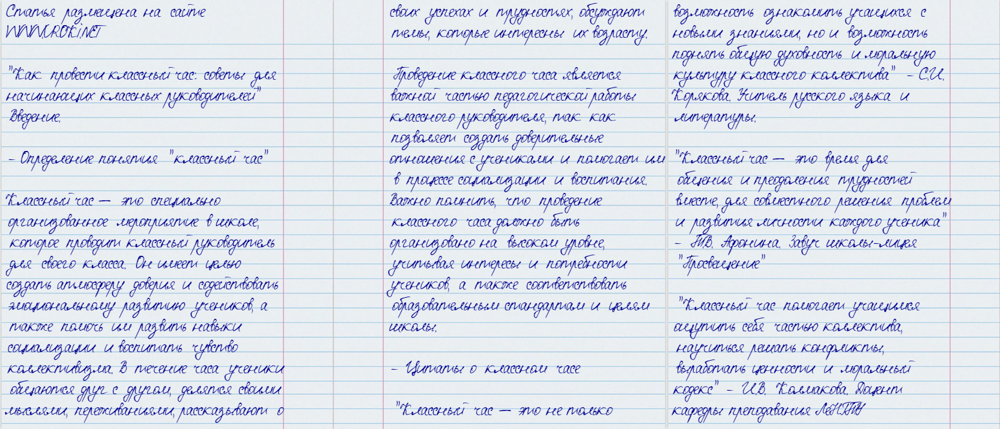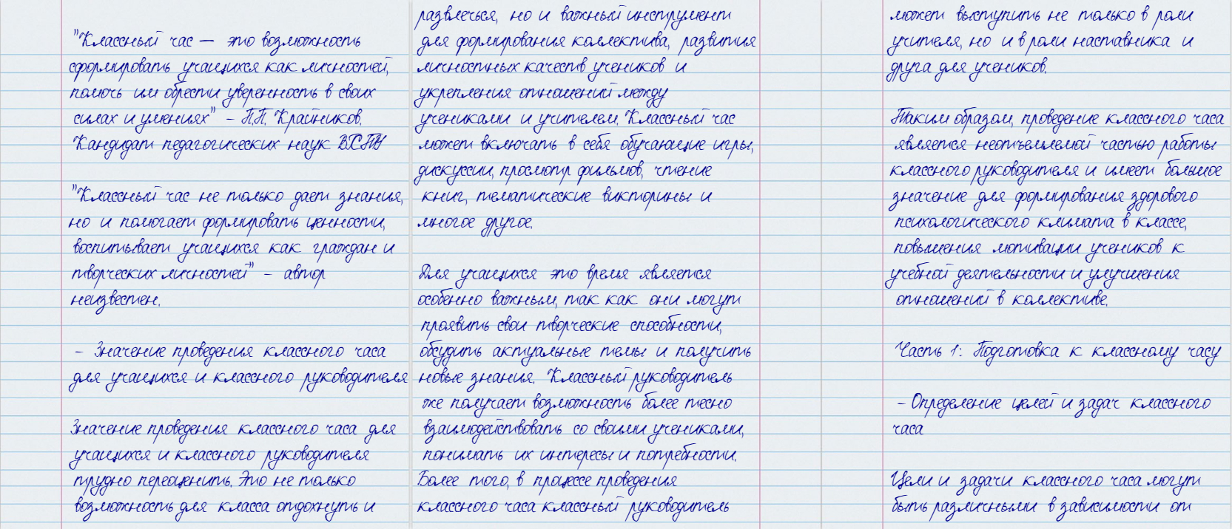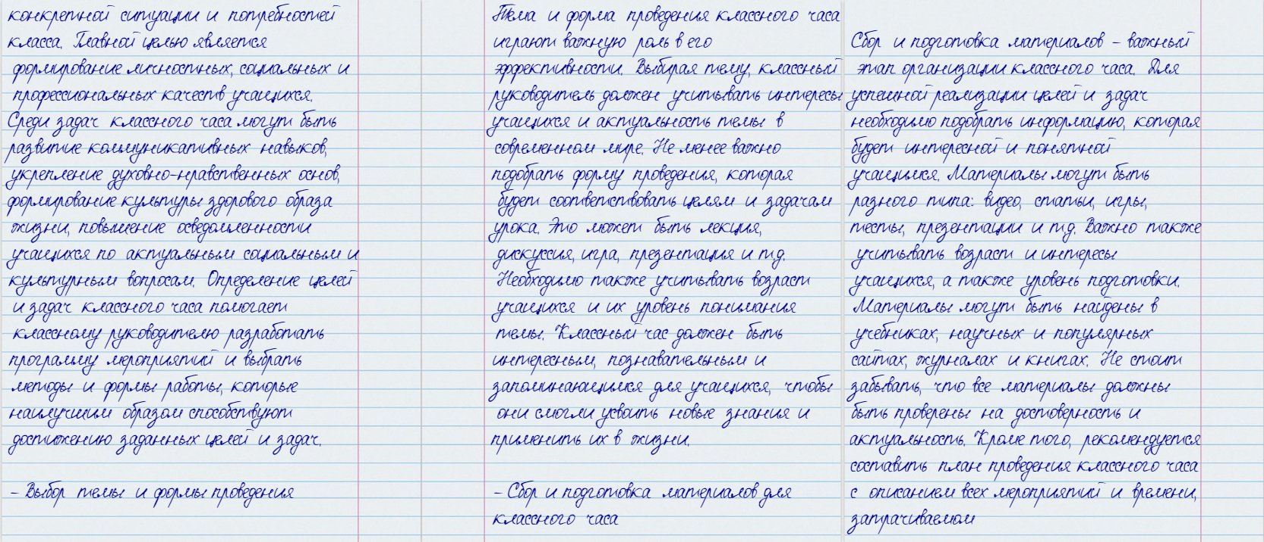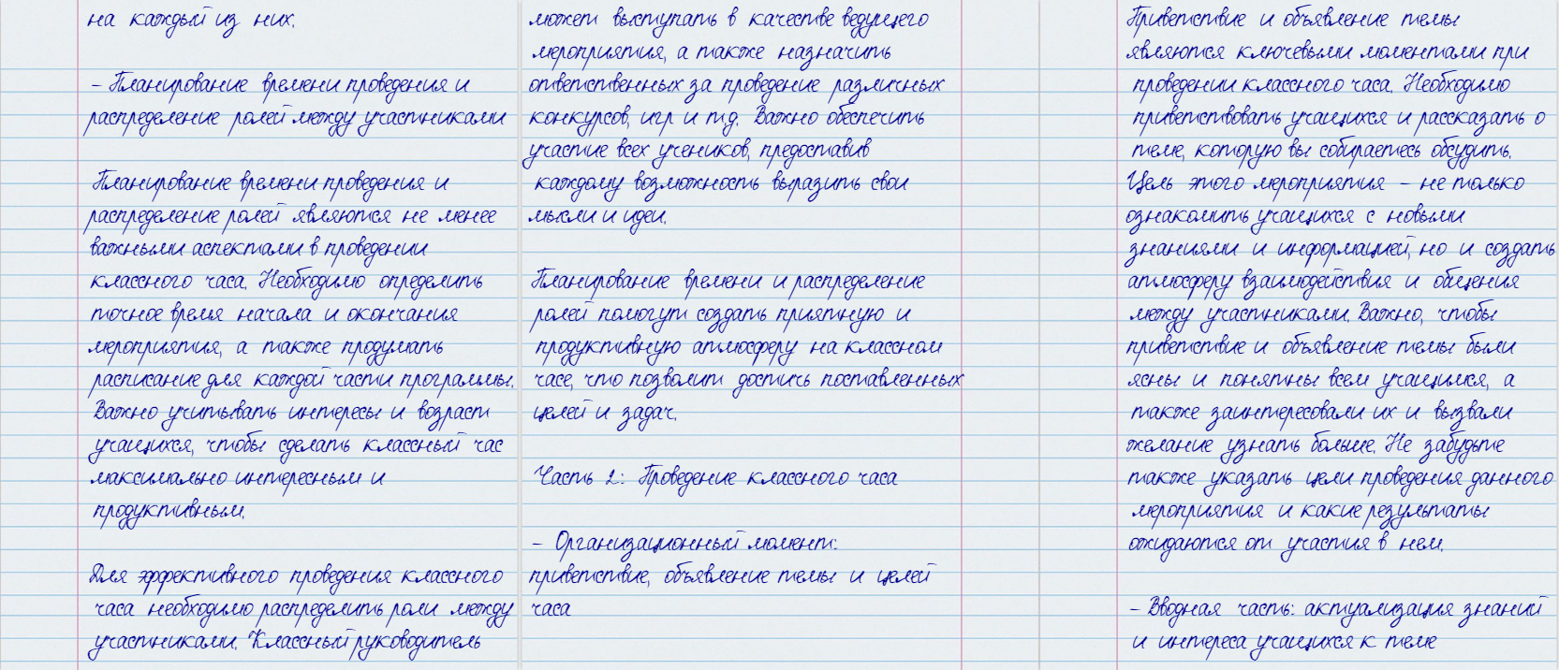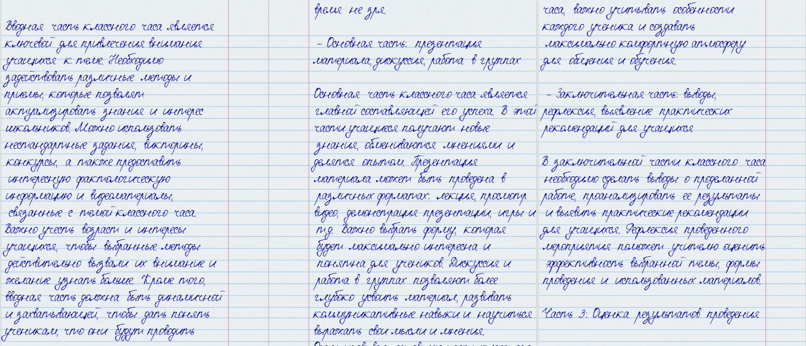

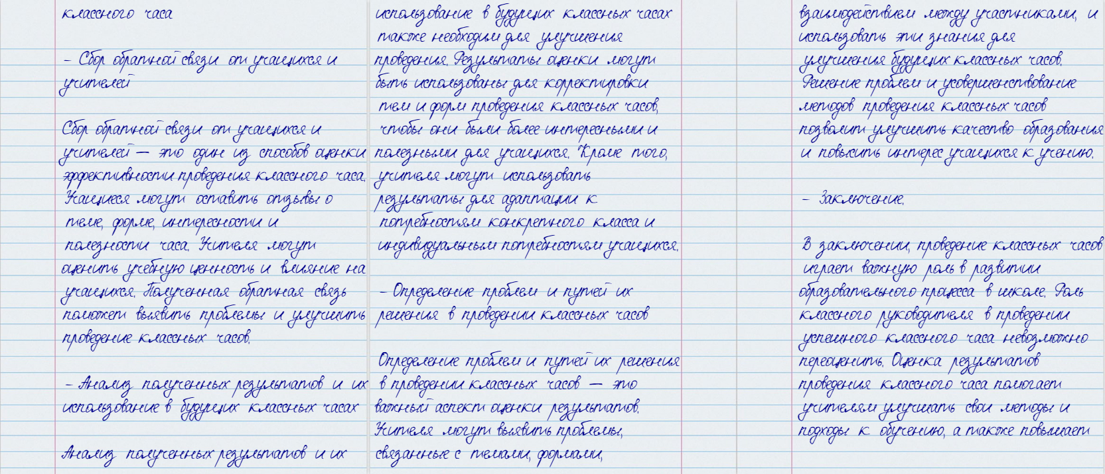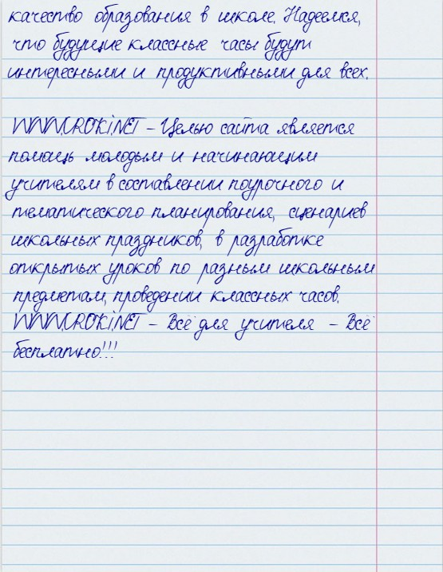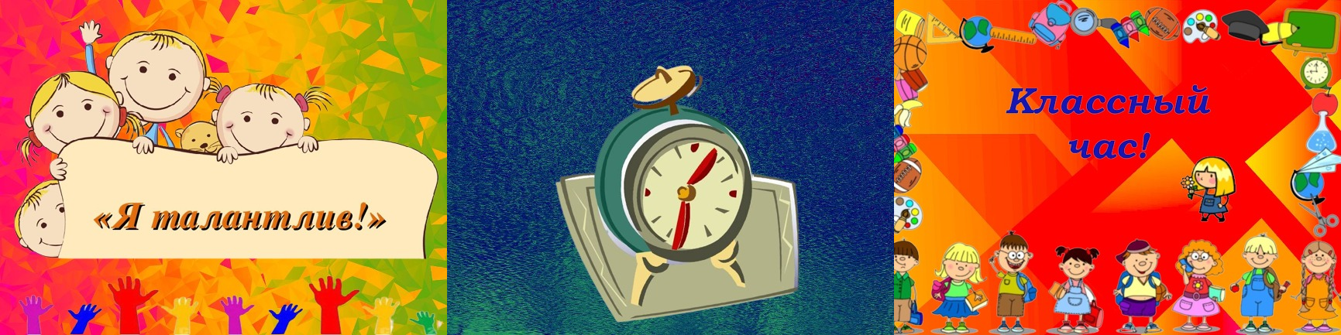

Читать ещё статьи по теме:
- Конспекты классных часов для классного руководителя
- Классный час на тему: "Эти вредные конфликты"
- Классный час на тему: "Эта добрая, добрая сказка."
- Классный час на тему: "Карманные деньги"
- Классный час для старших классов на тему "Выбор профессии"

Смотреть картинки по теме:

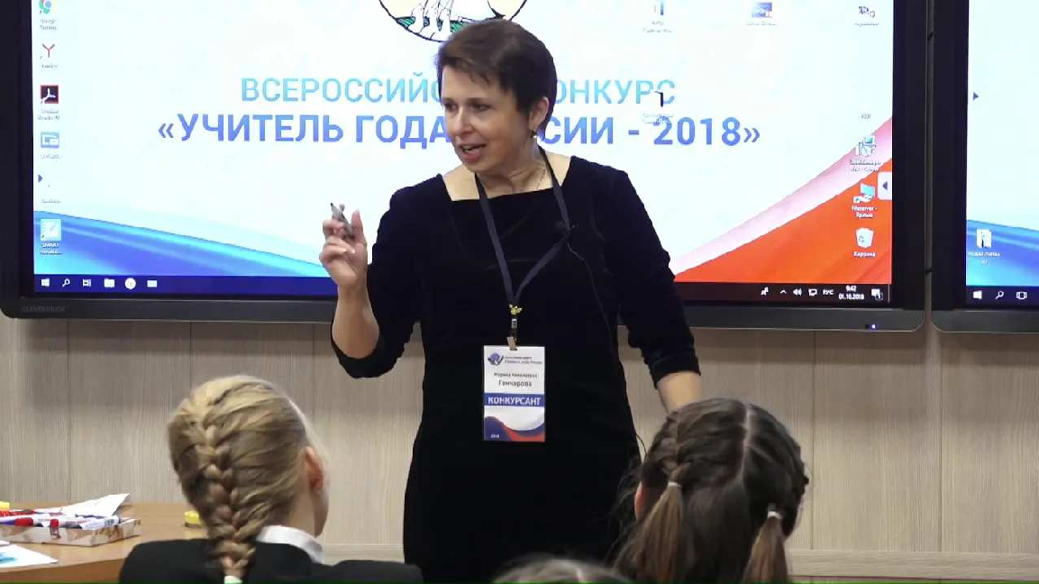
Слова ассоциации (тезаурус) к статье:
классный руководитель, беседа, ученики, дети, воспитание, лекция, школа

Смотреть видео к статье:

Классный | час | учителя | Марины | Гончаровой

Share

Watch on

Опубликовано 16.03.2023

